Государственное бюджетное общеобразовательное учреждение
школа-интернат № 20
Петроградского района Санкт – Петербурга

Технологическая карта открытого занятия
«Развитие логического мышления, памяти, внимания»
Путешествие в Египет.

в соответствии с требованиями ФГОС НОО (вариант 2.2)

в 3«Б» классе

Ниловой Елены Олеговны ,
педагога-психолога
высшей квалификационной категории

2020 уч.г.

Учебный предмет | Развитие познавательной сферы (РПС)
Класс | 3 «Б»
Тема | Путешествие в Египет.
Цель урока: | - Развитие логического мышления, памяти, внимания  - Формирование произвольной деятельности, социальных навыков.
Задачи урока: | -развитие внимания, памяти, мышления;  -развитие пространственного воображения;  -отрабатывать навыки концентрировать внимание при решении полученного задания;  -распределять и переключать внимание при выполнении задания;  -развитие речи; активизация словаря;  -развитие слухового восприятия на материале урока;  -развивать познавательную активность ученика;
Оборудование | Раздаточный материал, картинки, таблички, игра «Логический поезд».
Планируемый результат
Предметный: | Развитие умения концентрировать и переключать внимание, построение логических взаимосвязей
Личностный: | Определять цель деятельности на занятии с помощью учителя.
Метапредметный: | Умение анализировать и обобщать, отвечать на вопросы. Развивать коммуникативные способности учащегося (в заданной ситуации).
Ход занятия
Деятельность учителя |  |  | Деятельность учащегося
Оргмомент
- Здравствуй......  -Какое у тебя настроение?  -[Как ты слышишь?]  - Сегодня на занятии ты будешь [слушать, думать, хорошо говорить]. Что ты будешь делать? |  |  | -Здравствуйте!  -Хорошее настроение. (выбирает таблички)  -Я слышу хорошо  -Я буду слушать, думать, хорошо говорить.
Основная часть
-Сегодня у нас с тобой необычный урок. Сегодня я тебя хочу пригласить в одну из древнейших стран мира - Египет.  Египет – древняя страна. Весь Египет покрыт пустыней. Круглый год тепло и солнечно. Летом очень жарко, дождей бывает мало.  Река Нил – одна из самых больших рек в мире, протекает с юга на север через всю страну. В Египте собаки и кошки относились к священным животным. ). Кошек в египетских семьях любили больше чем детей.  Верблюд – корабль пустыни. Там обитают много ящериц, т.к. вокруг находится пустыня.  - Когда мы приезжаем куда-нибудь нас приветствуют.  - Давай подумаем какие вежливые слова мы используем в разговоре? для этого используются слова. |  | Демонстрация наглядного материала  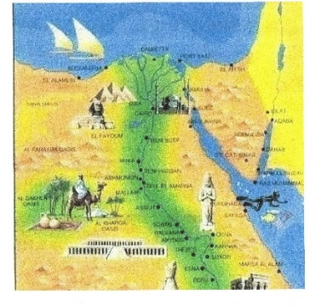  - Читает таблички: Египет, река Нил, верблюд  - Здравствуйте. Добрый день (вечер, утро). Привет.  - Спасибо, пожалуйста, благодарю Вас. Мы рады вас видеть.
Развитие внимания
Визитной карточкой этой страны является вот эта главная достопримечательность. Для того чтобы узнать что это нужно сосчитать сколько знаков каждого вида.  Ответы: ? (12) /(18) :(15) x(7) !(5) -(12) +(10)  Расположи числа в порядке возрастания и найди соответствующую им буквы.  Составь слово – это и будет отгадкой.  5(П) 7(И) 10(Р) 12(А) 13(М) 15(И) 18(Д)  П И Р А М И Д А  - правильно, одно из семи чудес света – это египетские пирамиды.  Пирамида – огромное каменное сооружение пирамидальной формы, использовалась в качестве гробниц для фараонов.(картинка)  Самая высокая пирамида достигает более 150-ти метров в высоту. |  | 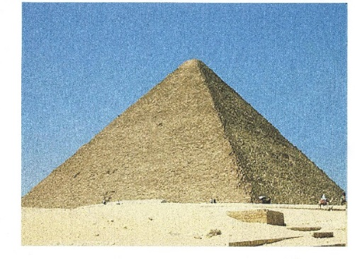
  ? | : | / | x | ? | x | / | : | x | /
  - | + | - | : | + | : | - | / | - | :
  : | + | + | ? | / | + | : | ? | / | -
  + | / | = | x | = | ? | - | = | = | /
  + | = | / | = | / | : | = | : | = | ?
  : | x | + | : | = | ? | - | / | = | !
  = | = | ? | / | - | = | ! | = | = | /
  ? | : | - | ! | = | = | / | - | : | !
  / | + | x | = | ? | + | : | = | / | -
  : | ? | ! | / | - | x | / | = | - | ?
Развитие памяти
Фараон – правитель Египта, считался посредником между богами и обычными людьми.  О жизни в Древнем Египте современные ученые судят по рисункам, которые сохранились до наших дней. Все, что окружало людей, чем они занимались люди передавали друг другу информацию с помощью рисунков. Посмотрите на этот рисунок: что мы видим?  Представь, что ты древний египтянен, попробуй изобразить символически некоторые предметы, которые помогут тебе вспомнить слова, которые я буду тебе называть. |  | 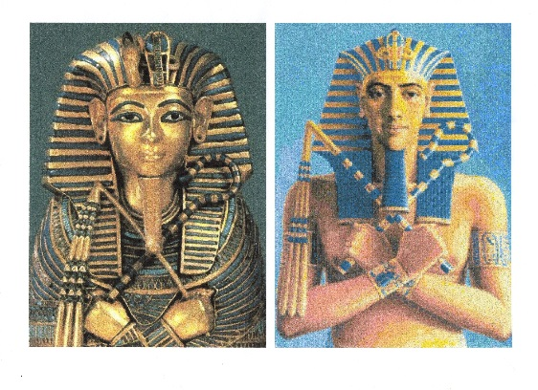  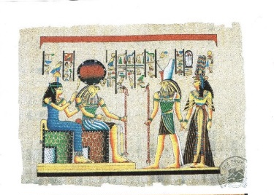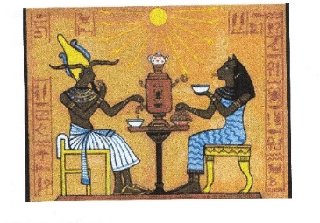  Слова: вода, весна, музыка. Урок, дружба, песня, ветер, помощь, вечер, голос. (упражнение «Пиктограмма»).
Развитие внимания
Мы с тобой увидели главную достопримечательность Египта пирамиду, почувствовали себя древними жителями, пора возвращаться домой. Добраться до аэропорта нам надо на поезде, а для этого необходимо пройти на вокзал, и в этом поможет вот эта схема. Это зашифрованный путь, будь внимателен. (упражнение «Лабиринт»). |  | 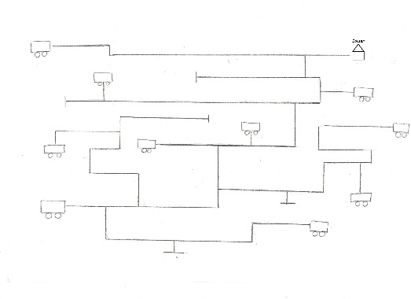
Развитие логического мышления
Вот наш поезд, он состоит из вагончиков, но наши вагончики не собраны в состав, давай соберем его. Это необычный поезд, а логический. Надо все вагоны составить в логическую цепочку: предметы могут быть связаны между собой логически, могут быть одного цвета, сделаны из одного материала или начинаться с одной буквы.  Картинки: самолет, бабочка, цветок, лейка, роза, дерево, яблоко, еж, заяц, морковь, забор, мороженое, снеговик, снег, солнце. |  | 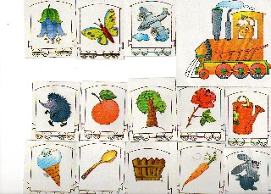  Самолет-бабочка летают; бабочка садится на цветок; из лейки мы поливаем цветы; лейка и роза – одного цвета; роза и дерево – растения; дерево на котором растут яблоки называется яблоня; еж собирает яблоки; еж и заяц живут в лесу; заяц любит морковь, которая растет в огороде за забором; забор деревянный и ложка деревянная; ложкой ем мороженое, оно холодное и снег холодный, из снега лепят снеговик, солнце растопит снег.
Составление словосочетаний
Вот мы сели в поезд, а чтобы он поехал нам надо вспомнить те слова, которые были зашифрованы в пиктограмме.  - Составь словосочетания из этих слов и прочитай их |  | Слова: вода, весна, музыка, урок, дружба, песня, ветер, помощь, вечер, голос.  Газированная, ранняя, веселая, интересный, крепкая, звучная, северный, скорая, тихий, звонкий.
Итог занятия
- Сейчас мы сядем в самолет и нам надо попрощаться и поблагодарить гостеприимных хозяев за радушный прием. Какие слова мы будем употреблять?  Вот мы и прилетели, наше путешествие закончилось.  В какой стране мы побывали?  Что мы видели?  А в какой стране мы живем?  Как называется наш город?  Как ты работала? |  | - До свидания, до встречи, пока.  - Мы побывали в Египте.  - Мы видели пирамиды.  - Мы живем в России.  - Наш город называется Санкт-Петербург  Отлично хорошо плохо (выбирает нужную карточку)

